深圳大学实验报告

课程名称： 计算机系统(2)

实验项目名称： 数据表示实验

学院： 计算机与软件学院

专业：

指导教师： 冯禹洪

报告人： 学号： 班级：

实验时间： 年 月 日

实验报告提交时间： 年 月 日

教务处制

实验目的与要求：
- 了解各种数据类型在计算机中的表示方法
- 掌握C语言数据类型的位级表示及操作

方法、步骤：
- 安装gcc-multilib：
或者：
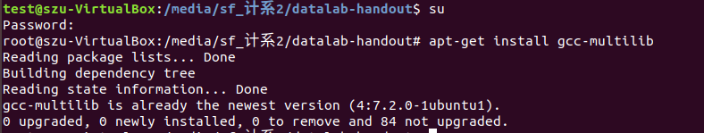
2、根据bits.c中的要求补全以下的函数：
intbitXor(int x, int y);
inttmin(void);
intisTmax(int x);
ntallOddBits(int x);
int negate(int x);
intisAsciiDigit(int x);
int conditional(int x, int y, int z);
intisLessOrEqual(int x, int y);
intlogicalNeg(int x);
inthowManyBits(int x);
unsignedfloat_twice(unsigned uf);
unsigned float_i2f(int x);
int float_f2i(unsigned uf);
3、在Linux下测试以上函数是否正确，指令如下：
*编译：./dlcbits.c
*测试：makebtest
./btest
实验过程及内容：
#思路、#代码及最后的成绩截图（红色部分请删除）

实验结论：

心得体会：

指导教师批阅意见：

成绩评定：

指导教师签字：
2018年 月 日
备注：

